红色校史专题课实践报告
本学期在红色校史专题课实践上，我主要从以下三个模块进行学习。
- 集中研学
  - 军训期间集体学唱校歌并组织拉歌比赛。
在2022级新生军训期间，我们物联网学院全体同学在训练之余，积极参与校歌《信达天下》的集体学唱活动。教官和辅导员老师耐心指导，逐句教唱，帮助我们深入理解校歌中“厚德、弘毅、求是、笃行”的校训精神和“信达天下、自强不息”的南邮品格。通过反复练习，同学们不仅熟记歌词、掌握旋律，更在铿锵有力的歌声中感受到作为南邮人的自豪与责任。

为增强集体凝聚力、展现连队风采，学院还组织了军训拉歌比赛。各连队精神饱满、士气高昂，在操场上以嘹亮歌声展开激烈比拼。《信达天下》的旋律此起彼伏，战邮精神在歌声中传承激荡。拉歌不仅缓解了训练的疲惫，更激发了我们的团队意识和爱校荣校情怀。通过此次活动，我们进一步将校歌内化于心、外化于行，为今后的大学生活筑牢思想根基。

  - 红色校史红色性团建活动。
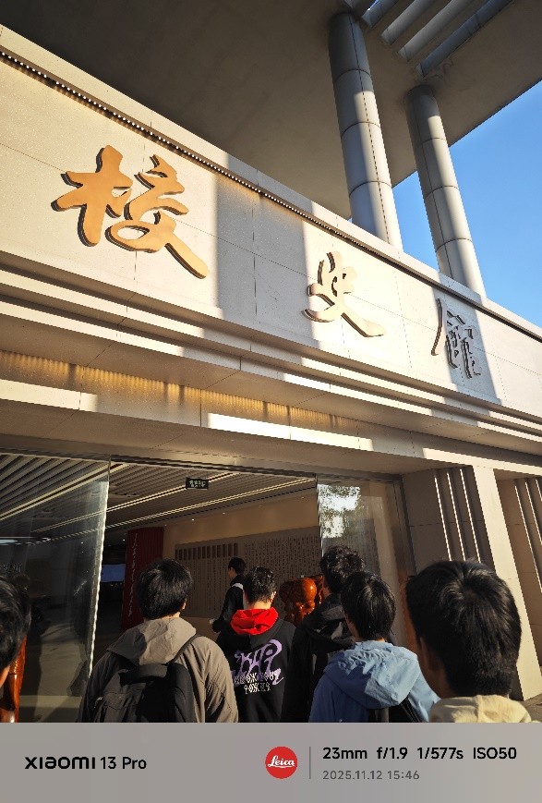
此外，我们还开展了红色校史的红色性团建活动，参观校史馆，帮助大家共同学习南邮红色校史专项实践活动，在所有人的积极态度下，我们深入探讨了一些南邮红色校史问题，比如南京邮电大学来之不易的奖杯，源自于学校传承红色基因，塑造“胸怀天下，服务祖国”的南邮之魂；打造大信息特色，构建“信息蓝海，矢志创新”的南邮之志；构建创新人才培养体系；多举措贯彻OBE人才培养理念。让我们更加敬佩历届以来的学长学姐对南京邮电大学所做出的贡献。

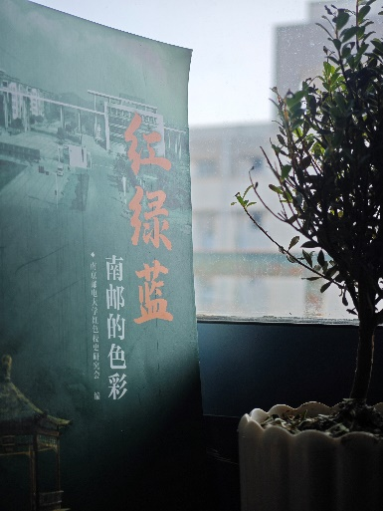
- 自主研学
通过研学《红·绿·蓝——南邮的色彩》读本，深入贯彻南京邮电大学“红”战邮红；“绿”南京邮电大学的前身；“蓝”学校的信息特色。
- 社会实践
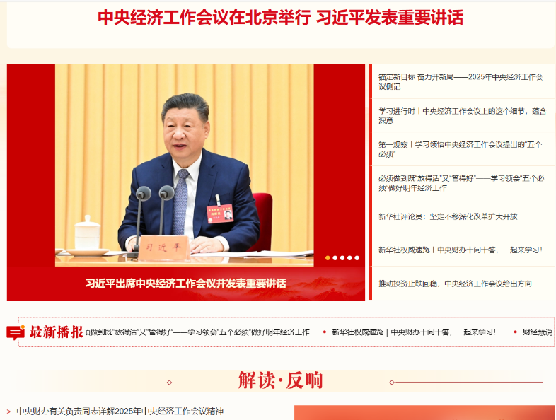
深入学习贯彻2025年中央经济工作会议精神和习近平总书记近期重要讲话精神，我们要牢固树立政治意识、大局意识、核心向心力、看齐意识，坚定中国特色社会主义道路自信、理论自信、制度自信、文化自信。要更加紧密地团结在以习近平同志为核心的党中央周围，在思想上衷心拥护核心，在政治上坚决维护核心，在组织上自觉服从核心，在行动上始终紧跟核心。当前，我国经济正处于“向新向优”发展的关键阶段，必须坚持党中央集中统一领导这一做好经济工作的根本保证，牢牢把握高质量发展这个首要任务，加快发展新质生产力，推动制造业智能化、绿色化、融合化转型，加快建设网络强国、制造强国。我们要以更加扎实的作风，把党中央关于经济工作、教育改革、科技自立自强等重大决策部署和2025年中央经济工作会议确定的各项任务不折不扣落到实处，奋力书写中国式现代化新篇章。

